P E R S B E R I C H T

Natuur- en Vogelwacht zoekt handige en verstandige vrijwilligers

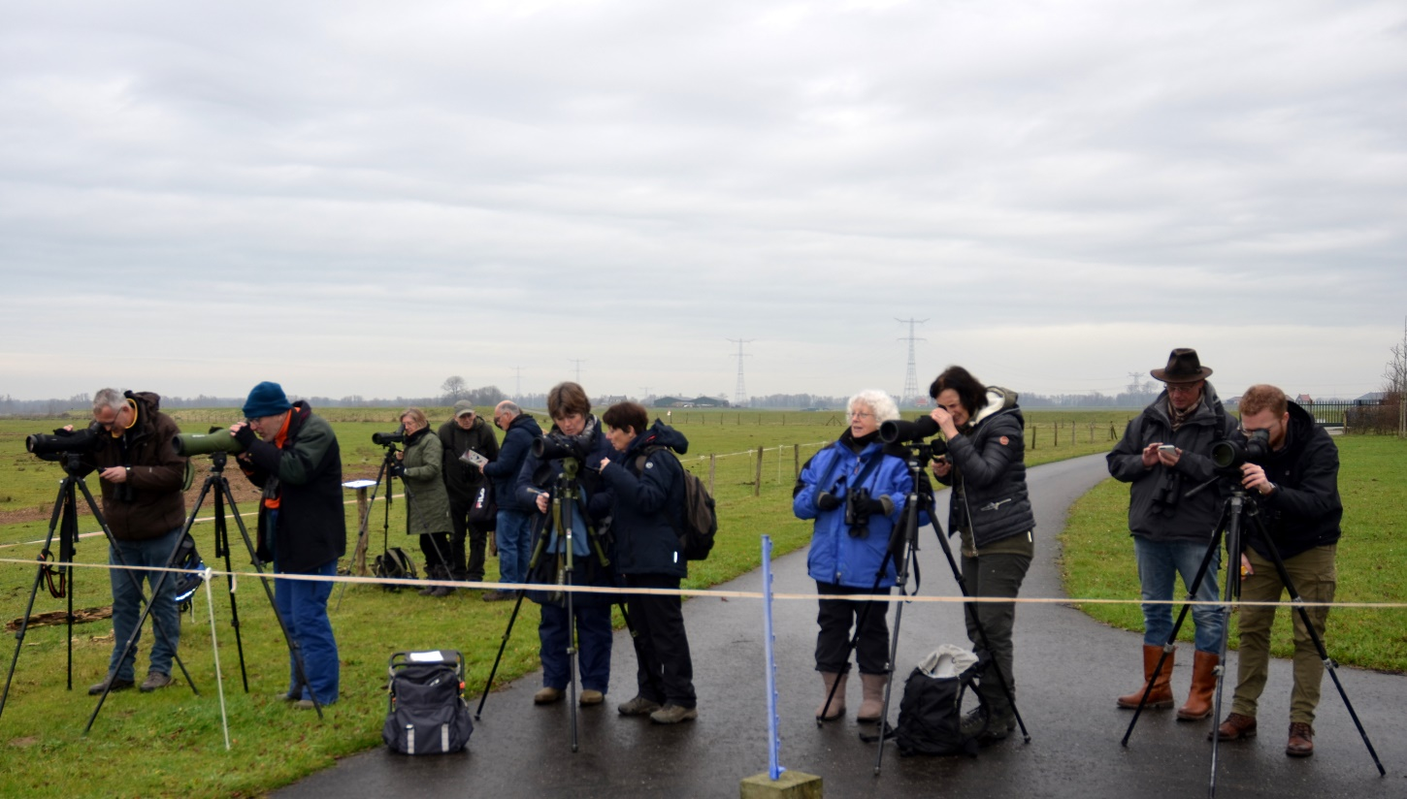

Vrijwilligers van de Vogelwerkgroep Biesbosch aan de slag tijdens de wintervogeltellingen in de Noordwaard Foto: Hans Diepstraten

De Stichting Natuur- en Vogelwacht Biesbosch heeft weer diverse plannen op stapel staan. Daarom zijn we naarstig op zoek naar handige vrijwilligers (voor buiten en binnen) en verstandige vrijwilligers (voor binnen en buiten).

Voor ons natuurmuseum Twintighoeven zoeken we medewerkers die op de zaterdag- of zondagmiddag baliewerk willen doen, zoals bezoekers te woord staan en ondersteuningsartikelen verkopen. Kortom vrijwilligers die met elkaar ons kleine maar leuke museum draaiende houden.

Bij de renovatieploeg zoeken we mensen voor het opknappen en onderhouden van de bedrijfsgebouwen van de Natuur- en Vogelwacht op het complex van hoeve “Jong Dordrecht” in boswachterij de Elzen.
Er is vooral behoefte aan handige klussers die kunnen helpen met timmerwerk, verfwerk, elektra en onderhoud en reparatie van gereedschappen en materieel.

Tevens zoeken we vrijwilligers voor de landschapsonderhoudsploeg; o.a. voor het knotten en aanplanten van wilgen en ander beheerswerk in de natuur.

Bij de onderzoeksafdeling is plaats voor vrijwilligers die zich bezig willen houden met natuurinventarisaties, met name met het uitpluizen en analyseren van braakballen van uilen.

Daarnaast zijn we ook nog op zoek naar een vrijwilliger die onze websites wil beheren en uitbouwen

Van vrijwilligers wordt verwacht dat ze één of enkele dagdelen per week beschikbaar zijn. De Natuur- en Vogelwacht zorgt voor materiaal en gereedschap en keert een kleine onkostenvergoeding uit.

Inlichtingen en aanmelden kan via mailadres: info@vogelwacht.eu

